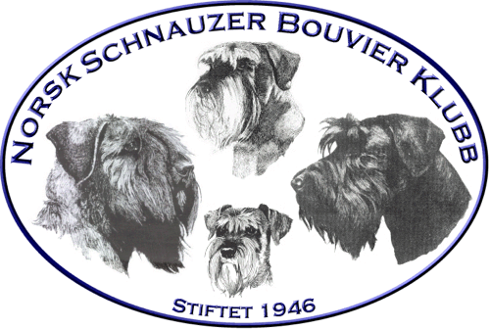
Protokoll
NORSK SCHNAUZER OG BOUVIERKLUBB,
ARBEIDSUTVALGET NORDLAND

Dato/ Tid: 13.jan 2025 / 20:00 Møte nr. 1/2025
Sted: Møte avholdt på Messenger
Til stede: Malin, Vivian, Liesl, Siri, Gunn, Thea
Frafall: Rita

Sak nr. | Tema | Ansvar
1/25 | Utstilling 2025 - orienteringssak  Utstillingskomitéen i aktivitet  Rigmor Sjøvoll nytt medlem.  Ringsekretær ok.  Arbeid pr. nå med å finne dommer.  Oppgaver er fordelt, og møter avholdes på messenger. | Vivian
2/25 | Årsmøte 24.februar 2025  Foreløpig årsmøtedokumenter gjennomgått for innspill på oppsett og/eller innhold.
3/25 | Webinar  Innhentet informasjon fra aktuell veterinær.  - Tentativt tema – førstehjelp.  - Tentativ ramme og tidspunkt går vi videre med.
4/25 | Pelsstellkurs i løpet av mars/april 2025  Aktuelle instruktør for Bodø og Lofoten er forespurt.  - Bodø – tentativt helg er bestemt  - Gunn sjekker lokasjon i Bodø  - Vivian sjekker om instruktør også tar Bouvier  - Vivian engasjerer en person i Svolvær angående lokasjon.
5/25 | Henvendelse vedrørende Utstillingskalenderen til NSBK  Vivian orienterer om sak
6/25 | Eventuelt  AU Nordland har fått egen officekonto på NSBK, den er ikke tatt i bruk enda. Mål om å avholde møter på teams.  Privat initiativ til uoffisiell årskonkurranse Nord-Norges beste schnauzer (eventuell uoffisiell nord-Norsk vinner?)  - privat initiativ til uoffisiell årskonkurranse.  - AU stiller seg positiv til at det utarbeides et forslag til rigg og kriterier.  - Ett av kriteriene er foreslått å være deltakelse på vår spesialutstilling.  AU ønsker å fremme sak til hovedklubben: registrering av DNA dvergschnauzer dog web | Thea lager forslag  Vivian og Liesl
7/25 | Neste møte  Mandag 10.03.25 kl 20 på Teams
Møte slutt ca. 21:30 Referent Malin Bruun, sign.

